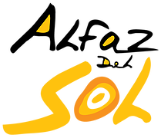 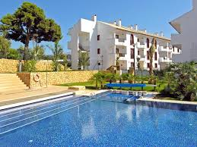NYHETSBREV/BOLETÍN/ NEWSLETTER by Sissel
COMUNIDAD DE PROPIETARIOS ALFAZ DEL SOL 1

Hasta el próximo 2 de octubre puede visitarse en l’Alfàs del Pi la exposición ‘Balconades’
Frem til neste 2. oktober kan utstillingen 'Balconades' besøkes i l'Alfàs del Pi

Until next October 2,the exhibition 'Balconades'can be visited in l'Alfàs del Pi

Ha llegado a l’Alfàs del Pi la popular exposición ‘Balconades’, una iniciativa de la vecina población de Altea que ya va por la vigésimo cuarta edición. Este año está formada por 64 lienzos, realizados por artistas consolidados y amateurs de distintas nacionalidades.

Den populære utstillingen 'Balconades' har ankommet l'Alfàs del Pi, et initiativ fra nabobyen Altea som nå er i sin tjuefjerde utgave. I år består den av 64 lerreter, laget av etablerte og amatørkunstnere av forskjellige nasjonaliteter.

The popular exhibition 'Balconades' has arrived at l'Alfàs del Pi, an initiative of the neighboring town of Altea that is now in its twenty-fourth edition. This year it is made up of 64 canvases, made by established and amateur artists of different nationalities.

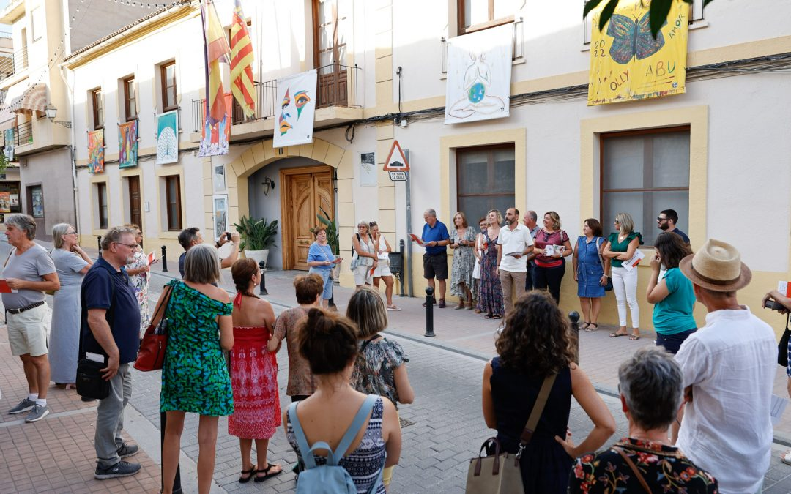

Festival ‘L’Alfàs en Jazz’

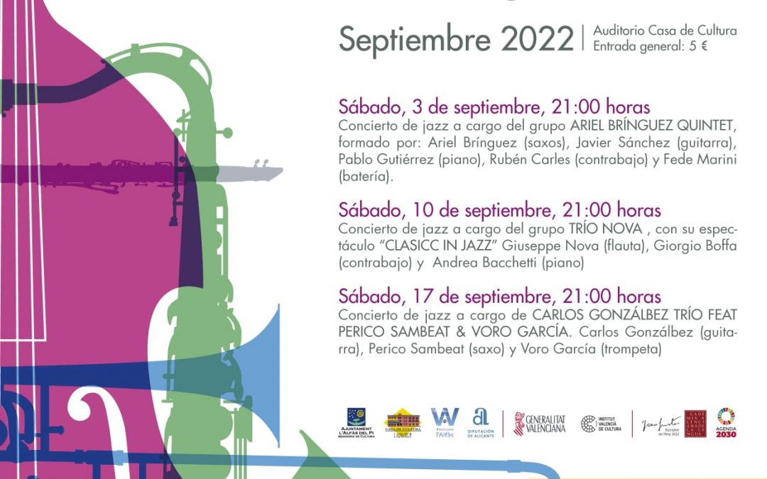

Alfaz del Pi har videre et flott kulturelt program i høst. For mer informasjon se linken nedenfor:
Alfaz del Pi también tiene una gran programación cultural este otoño. Para obtener más información, consulte al siguiente enlace:

Alfaz del Pi also has a great cultural program this autumn. For more information see the link below:

https://www.lalfas.es/wp-content/uploads/2022/08/programacion-sept.-oct.-2022_V0.pdf

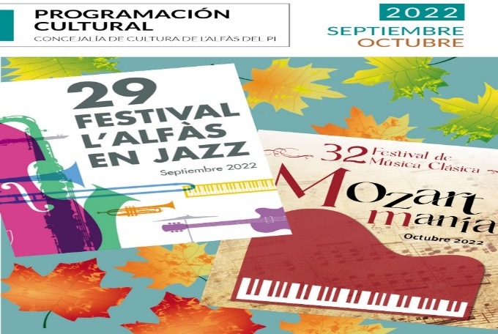

https://www.benidormpride.com/es/

Konsert i minnekirken, Villajoyosa med tekster og toner om kjærlighet.

https://www.sjomannskirken.no/kirke/albir-villajoyosa/kalender/konsert-i-minnekirken/

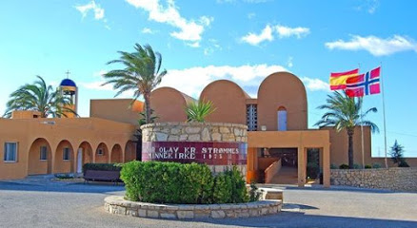

Hilde Idsø - vokal
Aud Yngva Aasen - lesning
Stein M Mangersnes - orgel og flygel
Søndag 18. september 2022 kl 19.30
Gratis adgang – kollekt til Sjømannskirken

Concierto en la iglesia noruega, Villajoyosa, 18 de septiembre 19.30 entrada gratis.
Concert in the Norwegian church, 18th of September at 19.30 h. Free entrance.

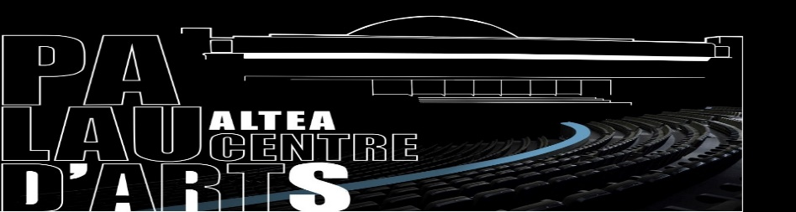
https://palaualtea.entradas.plus/entradas/listaEventos
Hvofor ikke ta en tur til Palau de Altea og nyte et eller flere av de eventene de har i høst:
¿Por qué no hacer una escapada al Palau de Altea y disfrutar de uno o varios de los eventos que tienen este otoño?

Why not take a trip to Palau de Altea and enjoy one or more of the events they have this autumn:
10/09/22 Mester de Algarabía - El Brujo – Humor, poesi og musikk fra kl. 1900, priser fra 20 euro pr. person/Humor, poesia y musica a partir de las 19h, entrada precio desde 20 euros por persona/ Humor, poetry and music at 19h, prices from 20 euros.
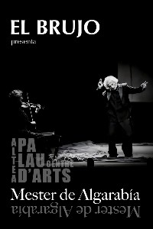
https://palaualtea.entradas.plus/entradas/es/entradas-teatro-mester-de-algarabia

01/10/22- 19.00h Queen Forever Tribute, priser fra 20 euro pr. person/ Tributo a Queen precios desde 20 euros/ Queen Tribute, prices from 20 euros.
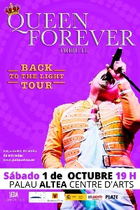
https://palaualtea.entradas.plus/entradas/es/entradas-musica-queen-forever-tribute
08/10/22 18.00 h. Svansesjøen med balletten fra Kiev, priser fra 25 euro/El Lago de los Cisnes del Ballet de Kiev, precios desde 25 euros/Swan lake with the Ballet from Kiev, prices from 25 euros.

Donasjon til UNICEF for å støtte deres arbeid i nødssituasjonen i UKRAINA på €1,5 for hver solgte billett.
BALLETTEN FRA KIEV, DANSER RETT FRA HJERTET

Donación a UNICEF para apoyar su trabajo en la emergencia de UCRANIA de 1,5 € por cada entrada vendida.
BALLET DE KIEV, BAILANDO DESDE EL CORAZÓN

Donation to UNICEF to support its work in the emergency in UKRAINE of €1.5 for each ticket sold.
BALLET OF KIEV, DANCING FROM THE HEART

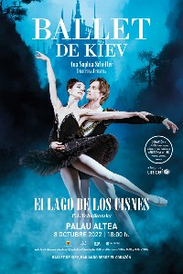
https://palaualtea.entradas.plus/entradas/es/entradas-teatro-el-lago-de-los-cisnes-2022

Fiestas de Altea – 2022

Fiestas Mayores en honor del Santísimo Cristo del Sagrario y Fiestas Patronales de Moros y Cristianos en honor a San Blas – Septiembre 2022

Store festligheter til ære for Santísimo Cristo del Sagrario og maurere og kristne skytshelgen-festligheter til ære for San Blas - september 2022

Major Festivities in honor of the Santísimo Cristo del Sagrario and Moors and Christians Patron Saint Festivities in honor of San Blas – September 2022

Program:

https://www.alteacultural.com/wp-content/uploads/2022/08/ProgramaDeFestesAltea2022-cas.pdf
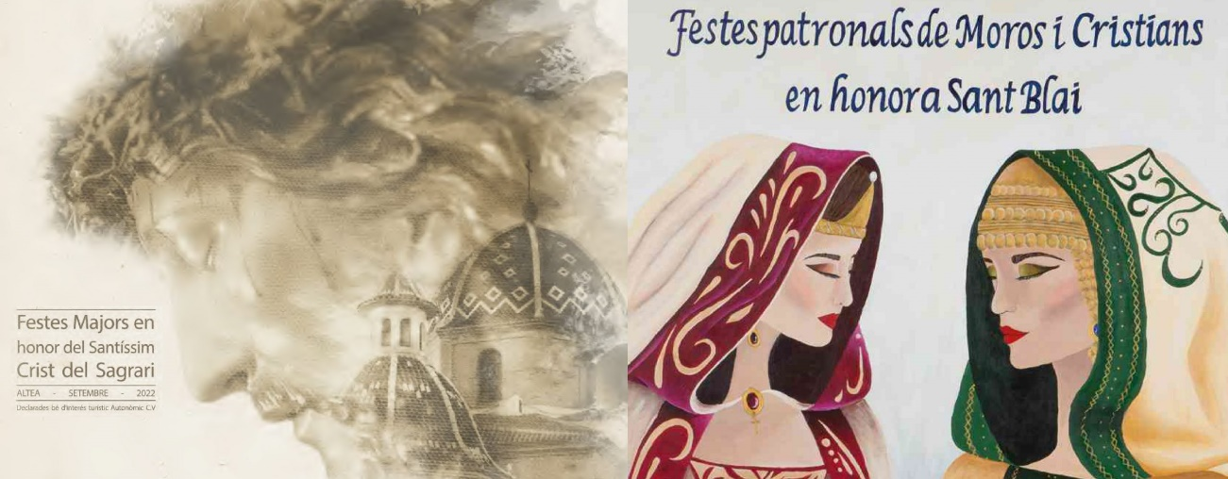
De viktigste festlighetene er opptogene til maurerne og de kristne, og er virkelig verd å få med seg:
Lo más importante en las fiestas son las entradas de Moros y Cristianos, y realmente merece la pena verlas:

The most important festivities are the parade of the Moors and the Christians, and they are worth seeing:

Lørdag 24. september 20.00, Spektakulær maurisk opptog , med
Følgende rute: C/ Filarmónica, C/ Pont de
Moncau, Av. Jaume I, C/ Raspall, slutter ved
Plaça dels Esports

Sábado 24 de septiembre 20:00 h., Espectacular ENTRADA MORA, con
el siguiente itinerario: C/ Filarmónica, C/ Pont de
Moncau, Av. Jaume I, C/ Raspall, finalizando en la
Plaça dels Esports.

Saturday, September 24, 8:00 p.m., Spectacular Moors parade, with
the following itinerary: C/ Filarmónica, C/ Pont de
Moncau, Av. Jaume I, C/ Raspall, ending at the
Plaça dels Esports.

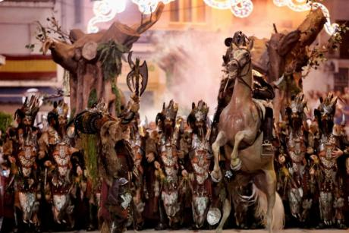

Mandag 26. september kl. 20.00, Spektakulær kristen opptog med samme rute som det mauriske opptoget.

Lunes 26 de septiembre 20:00 h., Espectacular ENTRADA CRISTIANA con el mismo itinerario como la entrada mora.
Monday, September 26, 8:00 p.m., Spectacular CHRISTIAN PARADE with the same itinerary as the Moorish parade.

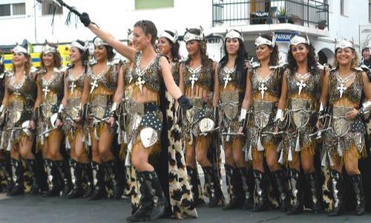

AUDITORI MEDITERRÀNIA la nucia
LA NUCÍA -MARINA BAIXA, COMUNIDAD VALENCIANA, ESPAÑA-. QUINCE AÑOS VIVIENDO LAS ARTES ESCÉNICAS Y LA CULTURA INTENSAMENTE.
http://auditoridelamediterrania.blogspot.com/

El Lago de los Cisnes/Svanesjøen/Swan lake - State Ballet of Georgia

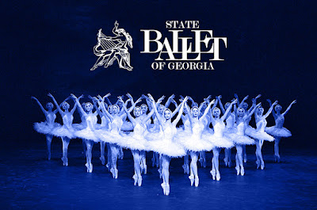

Sábado 24 de septiembre de 2022. 20.00 horas. Entrada 29 euros./Lørdag 24 september kl. 20, inngang 29 euro. / Saturday September 24, 20 h. Entrance 29 euros.

https://entradas.instanticket.es/lanucia/public/janto/

History of Rock 2

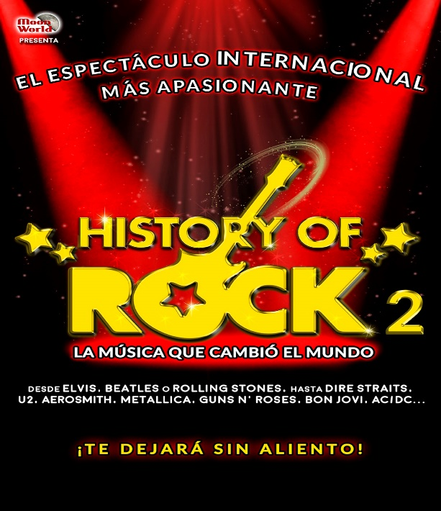

Sábado, 22 de octubre de 2022. 20.00 horas.. Entrada 28 euros./Lørdag 22. Oktober kl 20. Inngang 28 euros/ Saturday 22nd of October at 20 h. Entrance 28 euros.

https://entradas.instanticket.es/lanucia/public/janto/

www.iberiafestival.com

Benidorm 7 & 8 octubre 2022

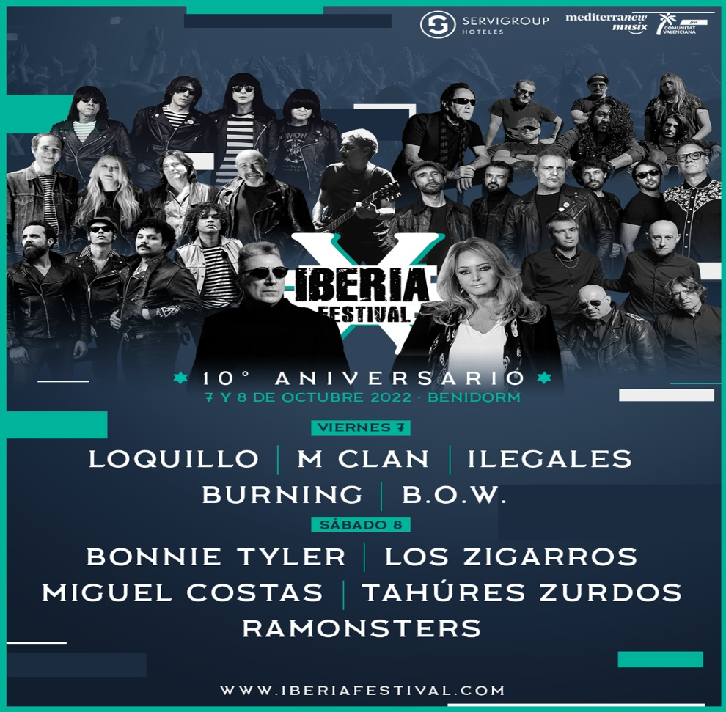

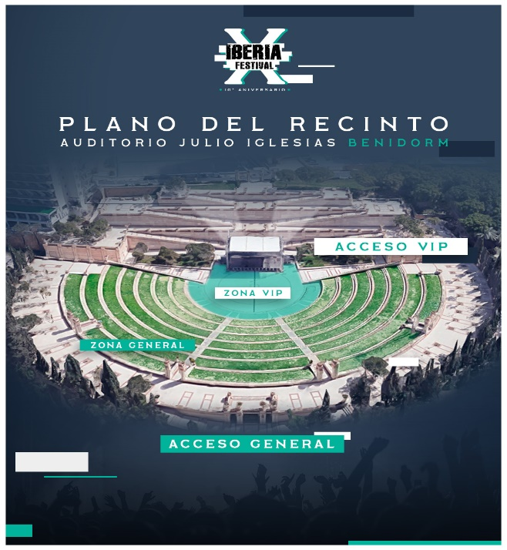

https://iberiafestival.com/entradas

DÍA INTERNACIONAL DE L’ALFÀS DEL PI “15 AÑOS UNIDOS”. “15 ANYS UNITS”. “15 YEARS UNITED”. 15 Domingo, 16 de octubre, de 11:00 a 17:30 horas Explanada Casa de Cultura.

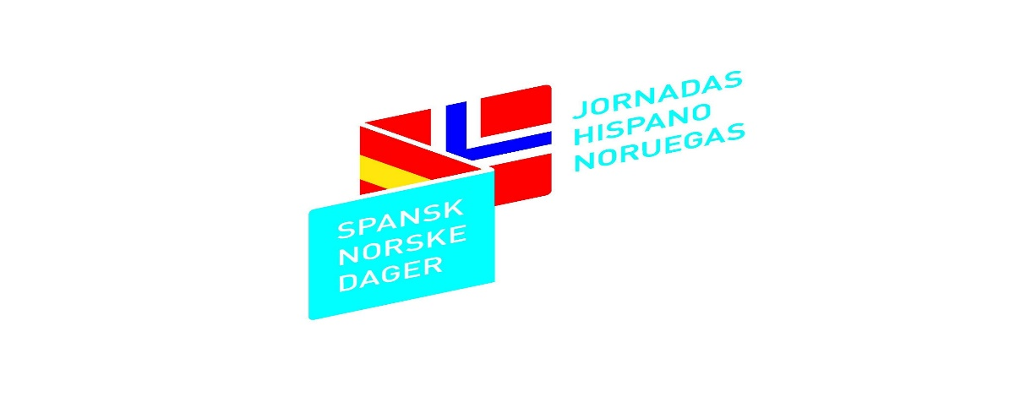
Spansk-Norske Dager feirer 20års jubileum med mange kjente artister!!
Gled deg til Arve Tellefsen (26.10.), Sigvart Dagsland (21.10.), Magnolia (24.10.) Alle konsertene i Casa de Cultura, Alfaz.
Lars Saabye Christensen (25.10.) I kirkesenter i Albir.
Plus mange flere fantastiske artister!!
Nøyaktig program kommer senere.

Fra 21.-29. oktober 2022.

¡¡Las jornadas hispano-noruegas celebra su 20 aniversario con muchos artistas famosos!! (noruegos).
Esperamos Arve Tellefsen (26/10), Sigvart Dagsland (21/10), Magnolia (24/10) Todos los conciertos en Casa de Cultura, Alfaz.
Lars Saabye Christensen (25 de octubre) En el centro de la iglesia en Albir.
¡¡Además de muchos más artistas increíbles!!
El programa exacto vendrá más adelante.

Del 21 al 29 octubre de 2022.

Spanish-Norwegian Days celebrates its 20th anniversary with many famous artists!! (Norwegian).
Look forward to Arve Tellefsen (26.10.), Sigvart Dagsland (21.10.), Magnolia (24.10.) All the concerts in Casa de Cultura, Alfaz.
Lars Saabye Christensen (25 October) In the church center in Albir.
Plus many more amazing artists!!
The exact program will come later.
From 21.-29. October 2022.

https://www.facebook.com/Spansk-Norske-Dager-Jornadas-Hispano-Noruegas-153564068011401

Servicekontoret/La Oficina de servicios Alfaz del Sol 1
Calle Manises 18, Plaza del Sol, Local 8 B
03580 L’Alfas del Pi
Tel. +34 966 58 02 89/+ 34 602 29 50 43

servicekontoret@alfazdelsol1.com
portalen@alfazdelsol1.com
styret@alfazdelsol1.com
president@alfazdelsol1.com

Nødsituasjon:
Mandag- fredag mellom kl. 16.00 og 00.00 kan du ringe vaktene på telefonnummer +34 693036619 Said.

Nuria kan ringes hvis en nødsituasjon oppstår (snakker engelsk) mandag til fredag fra 00:00 til 08:00. I helger og helligdager 24 timer på telefon +34 622262900.

Emergencias:
De lunes a viernes entre las 16:00 y las 00:00 puede telefonear al vigilante; Said, 693036619.

Nuria solo para emergencias, en el teléfono 622262900 de lunes a viernes desde 00:00 a 08:00 de la mañana también fines de semana y festivos 24 horas

Emergencies:

From Monday to Friday between 16:00 and 00:00 you can telephone the guard; Said, 0034 693036619.

Nuria only for emergencies, on the phone 622262900 from Monday to Friday from 00:00 to 08:00 in the morning also on weekends and holidays 24 hours

